max_ — 05/01/2022
ow
quer participar do desenvolvimento de um jogo?
max_ — 05/01/2022
quer jogar tf2?
max_ — 05/02/2022
.
max_ — Yesterday at 12:28 AM
.
[ZNX] — Today at 9:55 AM
eu n sei programar
q tipo de jogo ?
max_ — Today at 4:02 PM
vc programa SÓ SE vc quiser
max_ — Today at 4:02 PM
metroidvania a principio
ideias são o que eu preciso agr
se quiser se dispor a mais alguma coisa sinta-se a vontade
a base criativa é a do jogo do técnico
max_ — Today at 4:18 PM
pensei em criar um cenário em que o jogador pode voltar e avançar em áreas (exploração) com certos itens que ele adquire e que também permitam matar inimigos com mais eficiência (estilo zelda)
o local onde ele está (subsolo, caverna) está bloqueado por uma entidade que só pode ser derrotada com certas condições (itens, magias?) (como um rpg)
pensei em colocar puzzles tbm
tbm preciso de sugestões na arte, quero passar personalidade com pouca informação (pixel art) mas nada esdrúxulo de complexo, e sim simples e puro e dentro do que é possível fazer
eu comecei com um personagem que era separado em membros e altamente baseado em física, não gostei, parecia um robô
dps usei menos pixels na arte mas senti que era um robô sem alma, sem personalidade
ele não precisa ser carismático, precisa ser humano
max_ — Today at 4:35 PM
ideias
[pensei em lançar mobile na google play por um preço, gastos e ganhos 50/50 (isso quer dizer que você nao vai fazer sem receber, pelo menos até recebermos algo, e tem uma taxa na google play pra publicar apps que tem q ser paga], tudo que está dentro dos [] pode ser discutido)
apresentei minhas ideias iniciais, estou aberto a sugestões e colaboração, aceitas?
max_ — Today at 6:40 PM
de um mineiro a um clerigo que foi em busca de algo ou resolver algo e encontrou uma maldição?
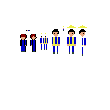
abre no paint.net (sugestão)
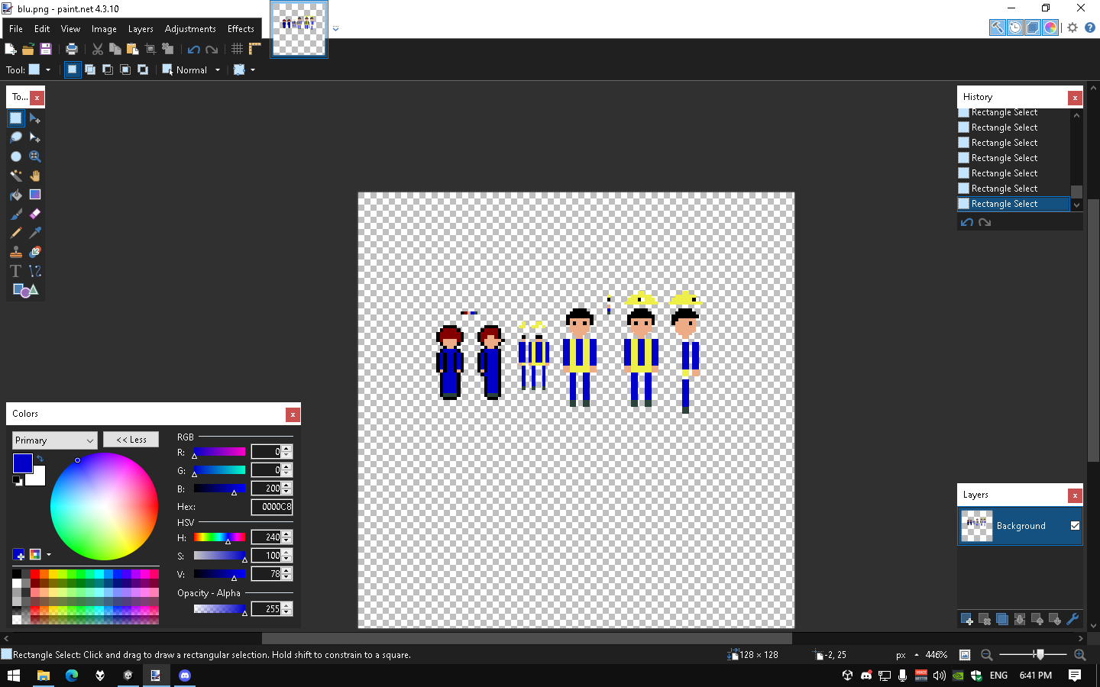
ou talvez um mago?
em que época se passa?
max_ — Today at 6:51 PM
*apresentei ideias iniciais
achei que tinha mudado alguma coisa mas n mudou KEKW mas enfim, aceitas?

